ESENTEPE CAMİİ

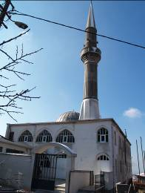

GENEL BİLGİLER

CAMİNİN ADI : ESENTEPE
İL/İLÇESİ : İSTANBUL/ÜSKÜDAR
MÜLKİYET DURUMU : HAZİNE
CEMAAT KAPASİTESİ : 420
YAPTIRAN : HALK
YAPILIŞ TARİHİ : 1981
MİMARI : BELLİDEĞİL
ADRESİ : Kirazlıtepe Mah. Çamlıca Cad. Kule Sokak No:17

TARİHİ :

Camii 1981 tarihinde halk tarafından yapılmıştır. 1999 depreminde zarar görmüş olup, 2005 yılında güçlendirme yapılmıştır.

MİMARİ YAPISI :

Camii tek kubbeli betonarme olup üç katlıdır. Kiriş katında 1 adet dükkan bulunmaktadır.

MÜŞTEMİLATI :

Caminin ikinci katında 2 adet lojman bulunmaktadır. Caminin girişinde şadırvan ve tuvaletler bulunmaktadır.

